Лабораторная работа № 16
Измерения в дифференцирующих цепях
Схема для дифференцирования сигналов:
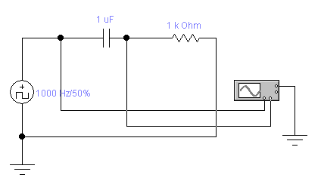
- определить условие дифференцирования.
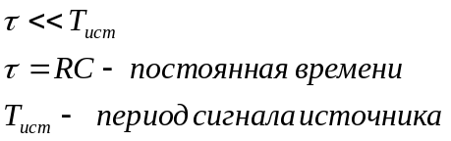
- Получить выражение для переходной функции h(t).
- Исследовать качество дифференцирования прямоугольных импульсов. Для этого задать различные параметры цепи.
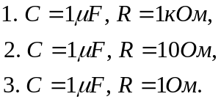
Для данных значений параметров определить и сравнить с 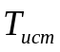.
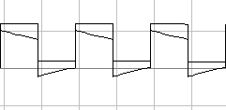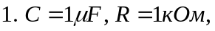
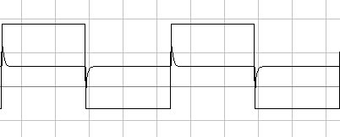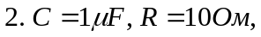
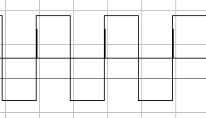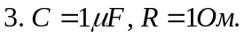
Анализ качества дифференцирования.
Сделать выводы.
- Продифференцировать сигналы, вырабатываемые функциональным генератором (синусоидальный сигнал, пилообразный сигнал).Получить аналитические выражения производных для данных сигналов.
- Исследовать RL-дифференцирующую цепь.

